HB-XYZ - UltraMagic 90
(Tick-Feld wird angekreuzt, sobald der Punkt durch den PIC geprüft und genehmigt ist.)
Gemäss aktueller Ausgabe des AFM von UltraMagic
OK
Der Pilot ist berechtigt die Fesselaufstiege durchzuführen (min. 1 Aufstieg/48Monate) □

Der Ballon ist mit min. und max. Worthington Flaschen aussen befestig ausgerüstet □

Der CT-02 Korb darf gemäss Tabelle mit bis zu 4 Personen beladen werden □

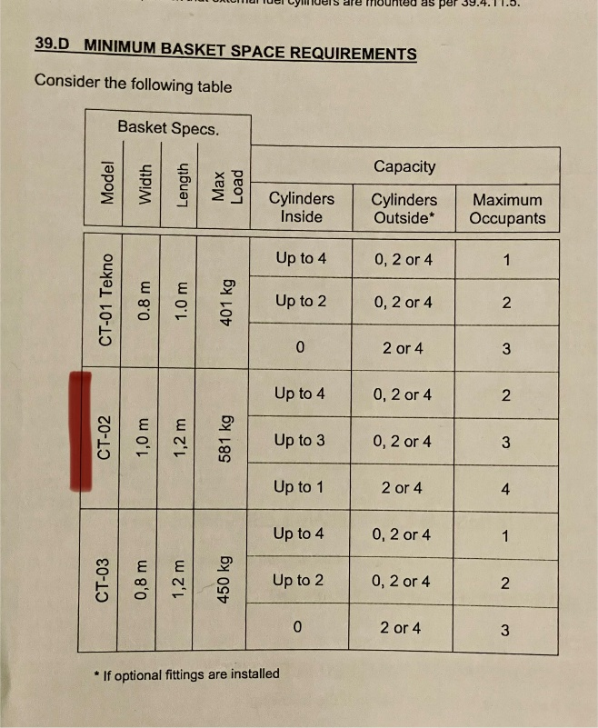

Versicherung: Max. 1 PIC plus 3 PAX erlaubt □
Der HB-XYZ ist bei durch die Versicherung XYZ bis Datum für max. 3 PAX versichert.

Das effektive Startgewicht (TOM) ist geringer als das MTOM □
MTOM = 752kg for M90 HB-BOX
 | Gewicht
PAX & PIC 4x80kg | 320kg
Hülle, Korb, Gasverbund und Feuerlöscher, Brenner | 171kg
2x Worthington = 2x 13kg plus 2x20kg Gas | 66kg
TOM Fesselbetrieb | 557kg
Reserve | 195kg

Die verwendeten 3 Seile und Ankerpunkte haben eine minimale Bruchlast von 4’500kg □
und 3000kg für Karabiner
Die verwendeten 3 Seile sind am Hüllenkarabinerhacken des Ballons befestigt □

Die aktuell verwendeten Seile, Karabiner und Befestigungen weisen keine Defekte auf □

Als Ankerpunkte am Boden werden Fahrzeuge mit min. 2’000kg Gewicht verwendet □
Anstelle von Fahrzeugen sind alternative Befestigungspunkte möglich. Beispielsweise Betonblöcke oder Baumstämme.

Es wird kein Quickrelease für den Fesselbetrieb verwendet □

Der Platz ist abgesperrt und es befinden sich keine unbeteiligten Personen auf dem Platz □
Die Befestigungspunkte befinden sich innerhalb des abgesperrten Platzes.
Das Hilfspersonal muss darauf achten, dass während dem Fesselbetrieb sich alle Personen im sicheren Abstand von den Fesselseilen befinden.

Die Balloncrew ist geschult und erfahren für den Fesselbetrieb □
Ein Crewmitglied am Eingang des abgesperrten Platzes füllt die Beförderungsscheine aus und stellt die Gruppen für den nächsten Aufstieg zusammen. 3 Hilfspersonen belasten während dem Ein- und Ausstieg der Passagiere den Ballon. Circa die Hälfte der Passagiere steigen aus und werden durch neue ersetzt, bevor die zweite Hälfte der PAX den Korb verlassen darf und durch neue PAX ersetzt wird.

Die max. erlaubte Windgeschwindigkeit beträgt 9 Knoten □
Damit ist die absolute Windgeschwindigkeit während einer max. Böe gemeint in der max. Höhe gemeint.
Gemäss Erfahrung kann der Ballon bis zu einer max. Windgeschwindigkeit von 10km/h sicher betrieben werden. Der Auf- und Abstieg muss mittels Brennerstössen kontrolliert werden können. Kann der Ballon infolge Böen mittels Brennerstössen nicht kontrolliert werden, wird der Fesselbetrieb eingestellt.

Die Windgeschwindigkeit kann auf Platz bestimmt werden. □
Es ist ein Hand Held Anemometer oder Windfahne während dem Fesselbetrieb vorhanden, um die Windgeschwindigkeit zu bestimmen.

Die Höhe zwischen Korbunterboden und Erdboden beträgt maximal 30 Meter (100ft) □

Weitere Hinweise für den Fesselbetrieb
H ist kleiner oder gleich der Distanc R
Die Fesselseile sind maximal so lange, dass bei ausgestrecktem Seil der Ballon in jede Himmelsrichtung abgelegt werden kann.
Ein Messer ist im Korb, damit im Notfall während dem Entleeren der Hülle die kurzen Befestigungsseile zwischen Karabiner und Hanfseilen durchgeschnitten werden können.

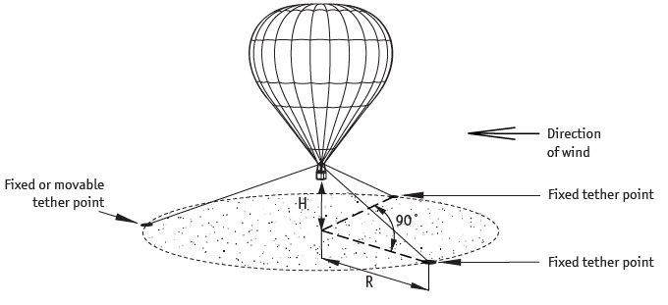

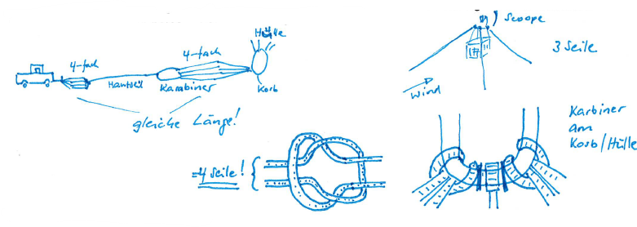

Anhang: Z.B. Wägebericht des Ballons HB-XYZ

